Лабораторная работа №4
Вариант 8732

Выполнил:
Хабиров Тимур Рустемович
Группа P3132
Преподаватели:
Гиря Максим Дмитриевич

Содержание
Текст задания 3
Описание предметной области 3
Список сущностей и их описание 3
Инфологическая модель 4
Даталогическая модель 4
Реализация даталогической модели на SQL 5
Вывод 7

Текст задания
Составить запросы на языке SQL (пункты 1-2).
Для каждого запроса предложить индексы, добавление которых уменьшит время выполнения запроса (указать таблицы/атрибуты, для которых нужно добавить индексы, написать тип индекса; объяснить, почему добавление индекса будет полезным для данного запроса).
Для запросов 1-2 необходимо составить возможные планы выполнения запросов. Планы составляются на основании предположения, что в таблицах отсутствуют индексы. Из составленных планов необходимо выбрать оптимальный и объяснить свой выбор.
Изменятся ли планы при добавлении индекса и как?
Для запросов 1-2 необходимо добавить в отчет вывод команды EXPLAIN ANALYZE [запрос]
Подробные ответы на все вышеперечисленные вопросы должны присутствовать в отчете (планы выполнения запросов должны быть нарисованы, ответы на вопросы - представлены в текстовом виде).
Сделать запрос для получения атрибутов из указанных таблиц, применив фильтры по указанным условиям:
- Таблицы: Н_ЛЮДИ, Н_СЕССИЯ.
Вывести атрибуты: Н_ЛЮДИ.ФАМИЛИЯ, Н_СЕССИЯ.ИД.
Фильтры (AND):
a) Н_ЛЮДИ.ИД > 163484.
b) Н_СЕССИЯ.УЧГОД > 2001/2002.
Вид соединения: LEFT JOIN.

- Сделать запрос для получения атрибутов из указанных таблиц, применив фильтры по указанным условиям:
Таблицы: Н_ЛЮДИ, Н_ВЕДОМОСТИ, Н_СЕССИЯ.
Вывести атрибуты: Н_ЛЮДИ.ИМЯ, Н_ВЕДОМОСТИ.ИД, Н_СЕССИЯ.УЧГОД.
Фильтры (AND):
a) Н_ЛЮДИ.ИМЯ = Александр.
b) Н_ВЕДОМОСТИ.ДАТА < 2022-06-08.
c) Н_СЕССИЯ.ДАТА = 2012-01-25.
Вид соединения: LEFT JOIN.

Реализация первого запроса на SQL

/*
Сделать запрос для получения атрибутов из указанных таблиц, применив фильтры по указанным условиям:
Таблицы: Н_ЛЮДИ, Н_СЕССИЯ.
Вывести атрибуты: Н_ЛЮДИ.ФАМИЛИЯ, Н_СЕССИЯ.ИД.
Фильтры (AND):
a) Н_ЛЮДИ.ИД > 163484.
b) Н_СЕССИЯ.УЧГОД > 2001/2002.
Вид соединения: LEFT JOIN.
*/
SELECT Н_ЛЮДИ.ФАМИЛИЯ,
Н_СЕССИЯ.ИД
FROM Н_ЛЮДИ
LEFT JOIN Н_СЕССИЯ
ON Н_ЛЮДИ.ИД = Н_СЕССИЯ.ЧЛВК_ИД AND
Н_СЕССИЯ.УЧГОД > '2001/2002'
WHERE Н_ЛЮДИ.ИД > 163484
ORDER BY Н_ЛЮДИ.ФАМИЛИЯ;
-- состояние БД pg_dump

ФАМИЛИЯ | ИД
(0 строк)

SELECT ФАМИЛИЯ
FROM Н_ЛЮДИ
WHERE ИД > 163484; -- 0 строк

Планы выполнения и индексы для первого запроса

Индексы:

CREATE INDEX year_session_index ON Н_СЕССИЯ USING BTREE(УЧГОД);
CREATE INDEX id_people_index ON Н_ЛЮДИ USING HASH(ИД);

Выборка данных идет по оператору сравнения > (для полей Н_ЛЮДИ.ИД и Н_СЕССИЯ.УЧГОД), для которого оптимально BTREE. А соединение таблиц по оператору сравнения =, для которого оптимален HASH

Планы выполнения:

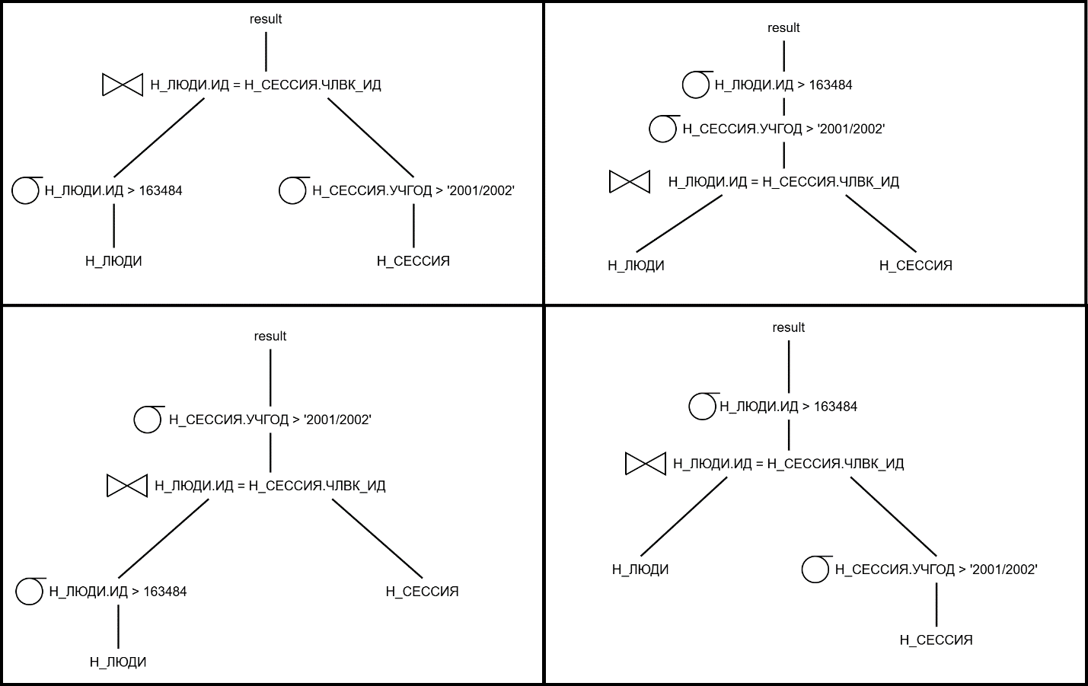

Наиболее эффективным является первый план, поскольку сразу, по заданным условиям, отсеивается большое количество строк

EXPLAIN ANALYZE
SELECT Н_ЛЮДИ.ФАМИЛИЯ,
Н_СЕССИЯ.ИД
FROM Н_ЛЮДИ
LEFT JOIN Н_СЕССИЯ
ON Н_ЛЮДИ.ИД = Н_СЕССИЯ.ЧЛВК_ИД AND
Н_СЕССИЯ.УЧГОД > '2001/2002'
WHERE Н_ЛЮДИ.ИД > 163484
ORDER BY Н_ЛЮДИ.ФАМИЛИЯ;
QUERY PLAN
----------------------------------------------------------------------------------------------------
Sort (cost=54.38..54.39 rows=1 width=20) (actual time=0.019..0.021 rows=0 loops=1)
Sort Key: "Н_ЛЮДИ"."ФАМИЛИЯ"
Sort Method: quicksort Memory: 25kB
-> Nested Loop Left Join (cost=4.70..54.37 rows=1 width=20) (actual time=0.009..0.010 rows=0 loops=1)
-> Index Scan using "ЧЛВК_PK" on "Н_ЛЮДИ" (cost=0.28..8.30 rows=1 width=20) (actual time=0.008..0.009 rows=0 loops=1)
Index Cond: ("ИД" > 163484)
-> Bitmap Heap Scan on "Н_СЕССИЯ" (cost=4.42..45.90 rows=17 width=8) (never executed)
Recheck Cond: ("Н_ЛЮДИ"."ИД" = "ЧЛВК_ИД")
Filter: (("УЧГОД")::text > '2001/2002'::text)
-> Bitmap Index Scan on "SYS_C003500_IFK" (cost=0.00..4.42 rows=18 width=0) (never executed)
Index Cond: ("ЧЛВК_ИД" = "Н_ЛЮДИ"."ИД")
Planning Time: 0.402 ms
Execution Time: 0.075 ms
(13 строк)

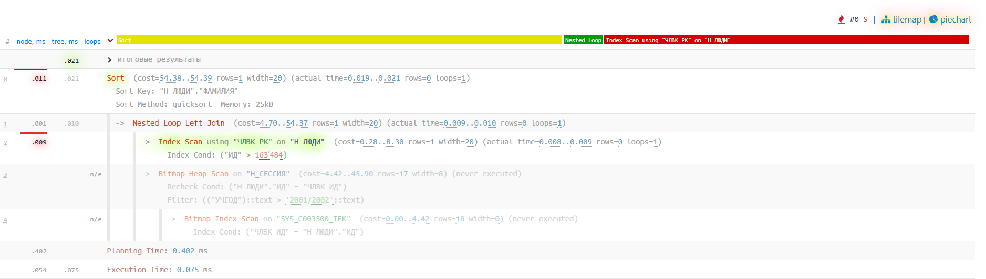

При добавлении индекса на Н_СЕССИЯ.УЧГОД добавиться еще один bitmap index scan по заданному условию
Реализация второго запроса на SQL
/*
Сделать запрос для получения атрибутов из указанных таблиц, применив фильтры по указанным условиям:
Таблицы: Н_ЛЮДИ, Н_ВЕДОМОСТИ, Н_СЕССИЯ.
Вывести атрибуты: Н_ЛЮДИ.ИМЯ, Н_ВЕДОМОСТИ.ИД, Н_СЕССИЯ.УЧГОД.
Фильтры (AND):
a) Н_ЛЮДИ.ИМЯ = Александр.
b) Н_ВЕДОМОСТИ.ДАТА < 2022-06-08.
c) Н_СЕССИЯ.ДАТА = 2012-01-25.
Вид соединения: LEFT JOIN.
*/
SELECT Н_ЛЮДИ.ИМЯ,
Н_ВЕДОМОСТИ.ИД,
Н_СЕССИЯ.УЧГОД
FROM Н_ЛЮДИ
LEFT JOIN Н_ВЕДОМОСТИ
ON Н_ЛЮДИ.ИД = Н_ВЕДОМОСТИ.ЧЛВК_ИД AND
Н_ВЕДОМОСТИ.ДАТА < '2022-06-08'
LEFT JOIN Н_СЕССИЯ
ON Н_ЛЮДИ.ИД = Н_СЕССИЯ.ЧЛВК_ИД AND
Н_СЕССИЯ.ДАТА = '2012-01-25'
WHERE Н_ЛЮДИ.ИМЯ = 'Александр';

ИМЯ | ИД | УЧГОД
Александр | 1250978
Александр | 1210780
Александр | 1210782
Александр | 1210783
Александр | 1211019
Александр | 1216975
Александр | 1216609
Александр | 1216672
Александр | 1254262
Александр | 1216890
Александр | 1216894
Александр | 1255658
Александр | 1221476
Александр | 1255769
…
Александр | 1038061
(100 строк)

SELECT ДАТА
FROM Н_СЕССИЯ
WHERE ДАТА = '2012-01-25'; -- Одна строка

SELECT Н_ЛЮДИ.ИМЯ
FROM Н_ЛЮДИ
JOIN Н_СЕССИЯ
ON Н_ЛЮДИ.ИД = Н_СЕССИЯ.ЧЛВК_ИД AND
Н_СЕССИЯ.ДАТА = '2012-01-25'; -- Антон

Планы выполнения и индексы для второго запроса
Индексы:

CREATE INDEX name_people_index ON Н_ЛЮДИ USING HASH(ИМЯ);
CREATE INDEX date_vedomosti_index ON Н_ВЕДОМОСТИ USING BTREE(ДАТА);
CREATE INDEX id_people_index ON Н_ЛЮДИ USING HASH(ИД);

Соединение таблиц происходит с помощью оператора сравнения =, для которого оптимален HASH. Выборка данных происходит по нескольким атрибутам по операторам сравнения = и >, для второго оптимально BTREE

Планы выполнения:

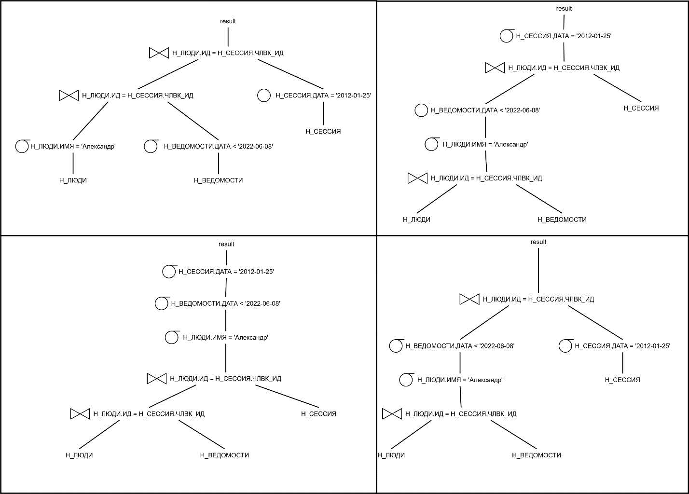

Наиболее эффективным является первый план, поскольку он сразу отсеивает большое количество строк по заданным условиям

EXPLAIN ANALYZE
SELECT Н_ЛЮДИ.ИМЯ,
Н_ВЕДОМОСТИ.ИД,
Н_СЕССИЯ.УЧГОД
FROM Н_ЛЮДИ
LEFT JOIN Н_ВЕДОМОСТИ
ON Н_ЛЮДИ.ИД = Н_ВЕДОМОСТИ.ЧЛВК_ИД AND
Н_ВЕДОМОСТИ.ДАТА < '2022-06-08'
LEFT JOIN Н_СЕССИЯ
ON Н_ЛЮДИ.ИД = Н_СЕССИЯ.ЧЛВК_ИД AND
Н_СЕССИЯ.ДАТА = '2012-01-25'
WHERE Н_ЛЮДИ.ИМЯ = 'Александр'
LIMIT 100;
QUERY PLAN
----------------------------------------------------------------------------------------------------
Limit (cost=0.29..89.66 rows=100 width=27) (actual time=0.512..0.660 rows=100 loops=1)
-> Nested Loop Left Join (cost=0.29..14832.11 rows=16597 width=27) (actual time=0.511..0.648 rows=100 loops=1)
-> Nested Loop Left Join (cost=0.00..310.54 rows=382 width=27) (actual time=0.498..0.501 rows=2 loops=1)
Join Filter: ("Н_ЛЮДИ"."ИД" = "Н_СЕССИЯ"."ЧЛВК_ИД")
Rows Removed by Join Filter: 2
-> Seq Scan on "Н_ЛЮДИ" (cost=0.00..163.97 rows=382 width=17) (actual time=0.014..0.015 rows=2 loops=1)
Filter: (("ИМЯ")::text = 'Александр'::text)
Rows Removed by Filter: 25
-> Materialize (cost=0.00..117.93 rows=5 width=14) (actual time=0.216..0.240 rows=1 loops=2)
-> Seq Scan on "Н_СЕССИЯ" (cost=0.00..117.90 rows=5 width=14) (actual time=0.428..0.475 rows=1 loops=1)
Filter: ("ДАТА" = '2012-01-25 00:00:00'::timestamp without time zone)
Rows Removed by Filter: 3751
-> Index Scan using "ВЕД_ЧЛВК_FK_IFK" on "Н_ВЕДОМОСТИ" (cost=0.29..37.33 rows=68 width=8) (actual time=0.007..0.066 rows=50 loops=2)
Index Cond: ("ЧЛВК_ИД" = "Н_ЛЮДИ"."ИД")
Filter: ("ДАТА" < '2022-06-08 00:00:00'::timestamp without time zone)
Planning Time: 0.559 ms
Execution Time: 0.714 ms
(17 строк)

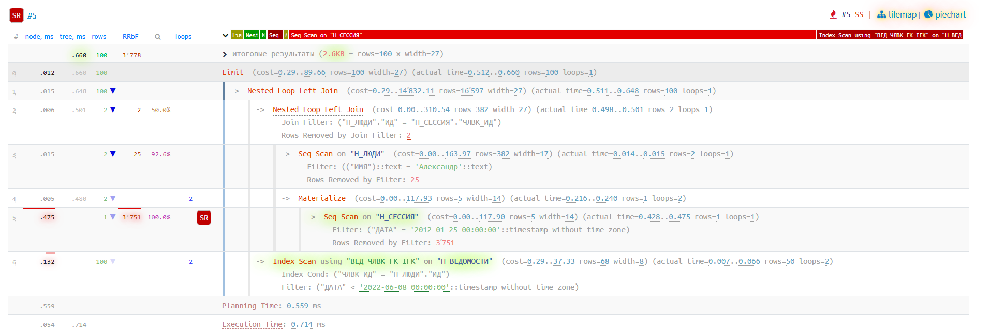

При добавлении индексов seq scans заменятся на index scans, filters заменится на index scans

Вывод
В ходе выполнения лабораторной работы я научился строить планы выполнения запросов, освоил работу с реляционной алгеброй, изучил различные индексы, узнал, как их использовать для оптимизации запросов

